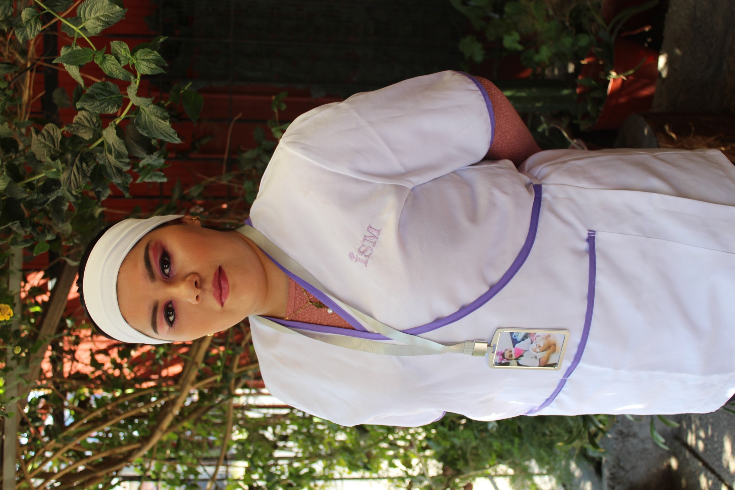 |  | gabriela seguel Rodríguez
Perfil  Estudiando Diseño Gráfico (Finalización) Abril 2025  Contacto  TELÉFONO:  +569 31103585  CORREO ELECTRÓNICO:  gabriela21seguel@gmail.com  Santiago de chile 2025 |  | EDUCACIÓN  Colegio Adventista, Colegio Bernardo O’Higgins  (1999 - 2009) - (2010-2011)  Complejo Educacional Caleta Sur  (2013 -2014)  Estudios Superiores (Instituto Aiep 2020)  Carrera -Técnico en Estética Integral  Instituto Santa María (2021-2022)  Carrera - Técnico Cosmetología  Instituto Arcos (2023)  Carrera - Diseño Grafico  EXPERIENCIA LABORAL  Foto Universal (Vendedora y atención al cliente)  (2015 – 2019)  Mi responsabilidad era atender al cliente de forma cordial dando una buena presencia que el cliente se sintiera a gusto al momento de comprar y atender sus requerimientos. (Lo espejo)  Clínica dental Ana María (Recepcionista)  2023_2023 – 1 año  Mi mayor logro, tener experiencia en un rubro de diferente al que estaba acostumbrada a trabajar, dando una buena atención al público. (Lo espejo)  CF beauty.salon centro de estetica & belleza (Cosmetología)  (2023-2024)  Servicios Cosmetológicos, atención a pacientes, con distintas patologías faciales y corporales, spa de manos y pies, Maquillaje Día noche y novia, masoterapia, limpiezas faciales, limpiezas Corporales. (Entre otros) (La cisterna)  Dermoconsejera (Farmacias Reunidas)  Vendedora y Reponedora de productos cosméticos para el cuidado de la piel. (Providencia)  APTITUDES
- Amable
- Buena Atención con el cliente
- Procuro evitar conflictos
- Enfocado en mis metas y objetivos.

